



**TÖRTÉNELEM LEVELEZŐS VERSENY**

**TIT**

**8. osztály**

**1. forduló**

**2024/2025**

**TÉMAKÖR: A HIDEGHÁBORÚ**

**FELADATLAP**

Kedves Versenyző!

Köszöntelek Téged a TIT, Körösök Vidéke Egyesület megyei történelem levelezős versenyén. Ebben az évben is több mint százan töltitek ki havonta a feladatlapokat, remélem minél nagyobb sikerrel! Ilyen feladatokkal lehet, hogy még nem találkoztál, de kutatómunkával (internet, tankönyvek, könyvtár) ezek is megoldhatóak. Öt feladatlapot fogsz kapni a tanév folyamán, ezeket kell visszaküldened e-mailben a tortenelemtit@gmail.com címre; évfolyamonként a legjobb tanulók **2025.** **május 6-án (kedden)** döntőn vehet részt. Felhívnám a figyelmedet, hogy a határidőt feltétlenül tartsd be, mert a határidőn túl beérkezett megoldásokat nem áll módomban elfogadni! Mindenkinek jó versenyzést és kutatómunkát kívánok!

Ugrai Gábor

történelemtanár,

a feladatlapok összeállítója

|  |  |  |
| --- | --- | --- |
| **név** | **iskola** | **beküldési határidő** |
|  |  | **2024. november 15. (péntek)** |

1. **Számozással állítsd időrendbe az eseményeket! (6 pont)**

____ENSZ létrehozása ___ Sztálin halála ___ NATO megalakulása

____ sztálingrádi csata ___ India független lesz ____ első ember a Holdon

1. **Figyelmesen olvasd el a szöveget, majd válaszolj a kérdésekre!**

„Miután a Harmadik Birodalom 1945 tavaszán kapitulált a szövetségesek előtt, a Jaltában született megállapodás szerint a győztesek négy – egy szovjet, egy amerikai, egy francia és egy brit – megszállási övezetre szabdalták szét az új határok közé szorított Németországot. Berlin területe e felosztás szerint a szovjet zónába került volna, a szövetségesek azonban úgy határoztak, hogy a tervezett újraegyesítésig közösen látják el a főváros katonai ellenőrzését. Mint ismeretes, a hidegháborús konfliktus eszkalálódása végül nem tette lehetővé az ideiglenesnek tervezett állapot felszámolását: Sztálint gyanúval és félelemmel töltötte el a brit, francia és amerikai zóna – a későbbi NSZK területét magába foglaló Trizónia – egyre szorosabbá váló együttműködése, ezért 1948 nyarán kísérletet tett arra, hogy Nyugat-Berlin blokád alá helyezésével a város egészét a Vörös Hadsereg fennhatósága alá vonja. A nyugati szövetségesek egy 11 hónapon át fenntartott légihíd segítségével meghiúsították a diktátor tervét, a hidegháborús „forró pont” felszámolása érdekében azonban kénytelenek voltak kompromisszumot kötni. A berlini blokád után rögzült Németország kettéosztottsága, amit az NSZK és a szocialista blokkhoz csatlakozó NDK születése pecsételt meg.

Az Európát átszelő Vasfüggöny tehát a német területeket is kettéhasította, az egykori főváros azonban továbbra is kivételes státust élvezett. A hidegháborús szuperhatalmak sokáig elzárkóztak attól, hogy az egységes infrastruktúrával rendelkező Berlint is két részre osszák, igaz, az évek során bizonyos korlátozásokat életbe léptettek. 1952-ben a nyugati városrész lakói számára megtiltották az NDK-ba való beutazást, Kelet-Berlinben pedig súlyos adóterhekkel sújtották azokat, akik a jobb fizetéssel kecsegtető „kapitalista” oldalon vállaltak állást. A helyzet ellentmondásosságát az mutatja meg leginkább, hogy az 1950-es években így is több, mint 60 000 keleti munkást alkalmaztak Nyugat-Berlinben, akik az ottani erős márkával a szocialista állam gazdaságára is jótékony hatást gyakoroltak.

A nyitottság tehát kezdetben kölcsönös előnyöket biztosított a felek számára, az idő múlásával azonban az NDK egyre komolyabb fenyegetésként élte meg azt, hiszen a két Németország teljesen eltérő irányban fejlődött. A keleti részen tapasztalható nyomorúságos körülményekkel és terrorral szemben az NSZK szabadságot és jólétet kínált – lásd. az ’50-es évektől megmutatkozó „német csodát” –, amit a határokon szögesdrót és aknazár választott el a szocialista állam polgáraitól, ám Berlinben csupán pár utcányi távolságot kellett megtenniük érte. Ennek eredményeként a fővároson keresztül 1949–61 között hatalmas tömegek szöktek nyugatra: az NDK 17 millió lakosából mintegy 2,6 millióan vándoroltak át az NSZK területére, ez a folyamat pedig súlyos munkaerőhiányt idézett elő a szocialista államban. A krízis az 1961-es esztendőben tetőzött, ugyanis a berlini határszakasz lezárásáig – tehát augusztus 13-áig – több mint 207 000 ember távozott az NDK-ból.”

Forrás: <http://www.rubicon.hu/magyar/oldalak/1961_augusztus_13_a_berlini_fal_alapkoletetele>

**Számokkal válaszolj! (5 pont)**

Berlint megszálló nagyhatalmak: ________________________________

1961-ig emigrált NDK lakosok: _________________________________

Nyugat-Berlinben dolgozó keleti munkás: _________________________

Kelet-Németország lakossága: __________________________________

Eddig tartott a légihíd (év): ____________________________________

**Melyik évben történt? (4 pont)**

Nyugat-berliniek nem mehetnek az NDK-ba: __________________________

Német kapituláció: _______________________________________________

Berlini blokád kezdete: ___________________________________________

Az emigráció csúcspontja: _________________________________________

**Igaz (I) vagy hamis (H)? (5 pont)**

Trizóniába a szovjet övezet is beletartozott. _____

Kelet - és Nyugat-Berlin infrastruktúrával jelentős mértékben eltért. _____

A vasfüggöny az NSZK és az NDK határán húzódott. _____

Nyugat-Berlin fizetőeszköze a rubel volt. _____

A jaltai döntés értelmében Berlin a francia zónába került. _____

1. **Melyik mai ország területén található? (6 pont)**

Kelet-Berlin: ______________________________ Fulton: ______________________________

Jalta: ____________________________________ Saigon: ______________________________

Hongkong: _______________________________ Woodstock: __________________________

1. **Melyik filmre ismersz rá az ismertető alapján? (5 pont)**

A hidegháború „leghidegebb” éveiben a szovjetek lelőnek egy amerikai kémrepülőgépet. A CIA egy ügyvédet bíz meg azzal, hogy szabadítsa ki a pilótát. A tárgyalások Berlinben kezdődnek meg.

A film címe: __________________________________________

Ez a zenés film a vietnámi háború idején játszódik. Egy amerikai férfi megkapja behívóját a hadseregbe. New Yorkban megismerkedik egy hippiként élő csoporttal. A film egy musical alapján készült el.

A film címe: _________________________________________

A koreai háború alatt játszódó vígjáték. Katonai orvosokról szól, akik a gyógyítás mellett tisztjeikkel szórakoznak.

A film címe: ________________________________________

Egy háborús övezetben működő rádióadásról szól a film. Az új műsorvezető a háború értelmetlenségéről is beszél és remek zenéket játszik.

A film címe: _______________________________________

Egy szovjet tengeralattjáró az USA felé közelít. Az amerikai hírszerzés támadástól tart, és a szökéstől rettegő oroszok is keresik a hadieszközt.

A film címe: _________________________________________

1. **Ki ő? (8 pont)**

Ő ad nevet a keletet és nyugatot elválasztó műszaki határzárnak: ______________________________

Meghirdeti a kommunizmus feltartóztatásának politikáját: ___________________________________

USA elnöke, parancsnokként harcolt a koreai háborúban:

___________________________________ és ______________________________________

A Kínai Népköztársaság alapítója: ________________________________________

A Kínai Köztársaság alapítója: ___________________________________________

Az atombomba titkának kiadása miatt az USA-ban halálra ítélt házaspár:

___________________________________ és ____________________________________

1. **Földrajzi névvel válaszolj? (6 pont)**

Itt történt az az incidens, ami miatt az USA hadsereget küldött Vietnámba: ____________________

Ebben a városban gyilkolták meg az USA 35. elnökét: ____________________________________

A négy győztes nagyhatalom által megszállt város: ____________________ és ________________

A két német főváros 1960-ban: _______________________ és _____________________________

**10. A feladat az Egyesült Nemzetek Szervezetéhez kapcsolódik. Állapítsd meg, hogy az ENSZ Alapokmányának mely idézett részletei vonatkoznak a Közgyűlésre, illetve a Biztonsági Tanácsra! Írd a megfelelő idézetek betűjelét a táblázatba! Egy mezőbe egy betűjelet írj! Két idézet kimarad. (4 pont)**

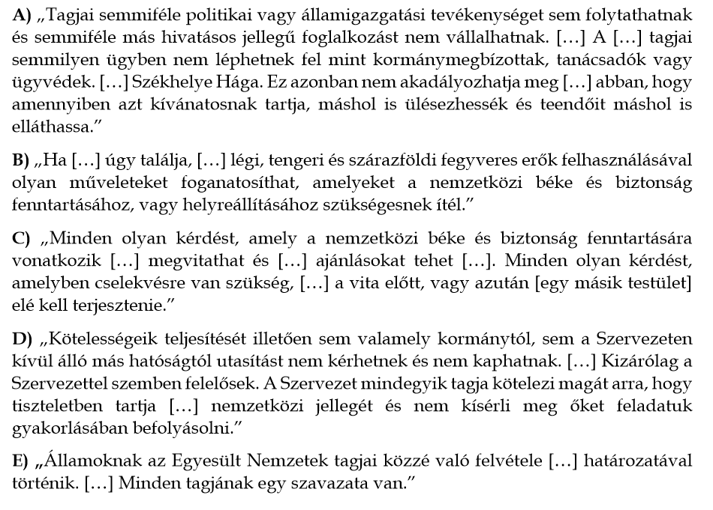

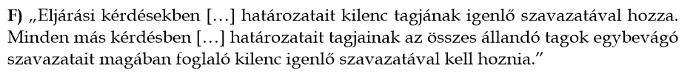

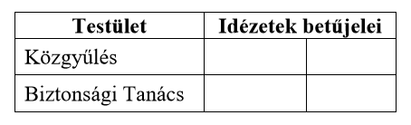

|  |  |  |
| --- | --- | --- |
| **TESTÜLET** | **Idézetek betűjelei** | |
| **Biztonsági Tanács** |  |  |
| **Közgyűlés** |  |  |

**Összpontszám: 49 pont**